1. Аналіз сучасного стану мережі автомобільних доріг України
Соціально-економічний розвиток країни, її інтеграція у світове співтовариство значною мірою залежать від розвитку транспортної інфраструктури, зокрема від рівня забезпеченості автомобільними дорогами. Наявність розгалуженої мережі автомобільних доріг та їх технічний стан є важливими показниками цивілізованості суспільства, оскільки суттєво впливають на:
- темпи розвитку економіки;
- рівень витрат з перевезення вантажів та пасажирів;
- швидкість перевезень;
- якість і ціну перевезеної продукції;
- мобільність, зайнятість і рівень доходів населення;
- транспортну доступність населених пунктів та соціальних об’єктів;
- екологічний стан навколишнього середовища.
Стан транспортних комунікацій – одна з найбільш принципових умов інвестиційного процесу. Там, де не вистачає автомобільних доріг, економіка, як правило, розвивається слабко, і навпаки, розвинута мережа доріг задовільної якості сприяє притоку інвестицій в економіку країни.
Перехід економіки на ринкові умови господарювання викликав формування нових видів відносин між споживачами та товаровиробниками, що змінило структуру транспортних потоків, значна частина яких тепер приходиться на автомобільний транспорт, а це, в свою чергу, поставило підвищені вимоги як до автомобільних доріг в цілому, так і конкретно до сільського їх сектора. Дороги – це артерії економіки держави. По ним ідуть вантажні потоки між містами і селами, регіонами і державами. Тільки за наявності якісних доріг автотранспорт може ефективно виконувати свої функції та задовольняти потребу населення в переміщенні. [13]
За даними Міністерства інфраструктури України [14], зі 169,6 тис. км доріг загального користування приблизно лише 2,5 тис. км. можна визнати такими, що відповідають національним стандартам. Згідно звіту Всесвітнього економічного форуму з глобальної конкурентоспроможності за рівнем розвитку автошляхів в 2017 році Україна посідає лише 137 місце зі 144 країн світу [15].
Так, мережа автомобільних доріг загального користування України поділяється на дороги державного значення (міжнародні, національні, регіональні та територіальні) – 52,0 тис.км і дороги місцевого значення (обласні, районні) 117,6 тис.км. Структуру мережі автомобільних доріг загального користування зображено на рисунку 1.1[14].
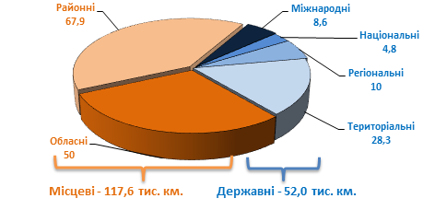
Рисунок 1. 1 Структура мережі автомобільних доріг загального користування, тис. км
Із загальної протяжності доріг з твердим покриттям дороги з удосконаленими типами покриття (цементобетон, асфальтобетон, чорні шосе) становлять 76,7 %, решта - з перехідними типами (білі щебеневі і гравійні, 107 бруківки) []. Розподіл доріг загального користування за типами покриттів представлено на рис. 1.2 [14]
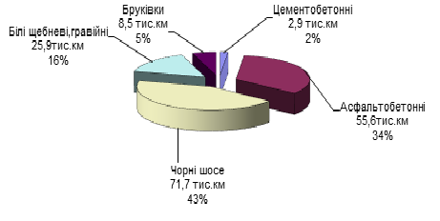
Рис. 1.2 Розподіл доріг загального користування за типами покриттів, тис. км.
Зважаючи на той факт, що 80 % доріг України було побудовано ще в 60-70-х роках минулого століття, а з того часу кількість автомобілів зросла майже в десять разів, підвищеної уваги заслуговує технічна класифікація автомобільних доріг за категоріями.
Категорія дороги визначається під час її проектування. Характеристика технічних даних категорій автомобільних доріг України відображено в таблиці 1[16].
Таблиця 1
Технічні дані автомобільних доріг різної категорії
Категорія доріг | І(а) | І(б) | ІІ | ІІІ | ІV | V
Інтенсивність руху, авто/добу | 7000 | 7000 | 3000-7000 | 1000-3000 | 100-1000 | <100
Швидкість руху, км/год | 150 | 120 | 120 | 100 | 80 | 60
Ширина дороги, м | 15-30 |  | 8-12 |  | 5
Протяжність доріг, т.км | 2,7 |  | 13,3 | 28,8 | 109,7 | 15,1

В Україні більша частина доріг відноситься до IV категорії, яка становить 64,9 %, тоді як на найнижчу V категорію припадає 9 %. Тільки 1,6 % українських доріг — першої категорії (з двома і більше смугами в кожному напрямку, що мають більшу пропускну здатність і швидкість руху). Структура розподілу автомобільних доріг України за категоріями в процентному відношенні зображено на рисунку 1.3[16].
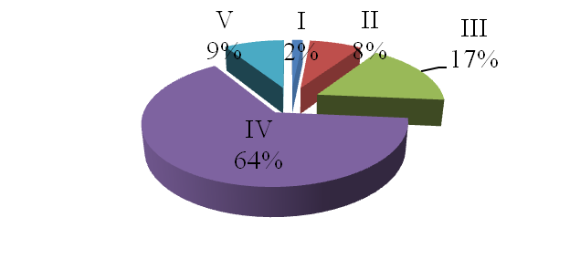
Рис. 1.3 Структура розподілу автомобільних доріг України за категоріями

1.2 Аналіз проблеми руйнуючого впливу вантажних транспортних засобів на автомобільні дороги України
Автомобільні дороги загального користування не відповідають сучасним вимогам як за міцністю (39,2 %) так і за рівністю (51,1 % ).
Сучасна загальна вага транспортних засобів може вже перевищувати 40 тонн Для прикладу, сучасні зерновози перевозять 60 тонн на 4-х осях та 80 тонн на 5-ти осях і вже розроблено «вагони» на колесах для перевезення вантажів масою до 100 тонн [16] (на рисунку 1.4 зображено розрахунок навантаження на дорогу сучасного зерновоза[17]). Наприклад вантажні автомобілі вагою 40 т несуть навантаження в середньому 11-12 т для одиночних осей.
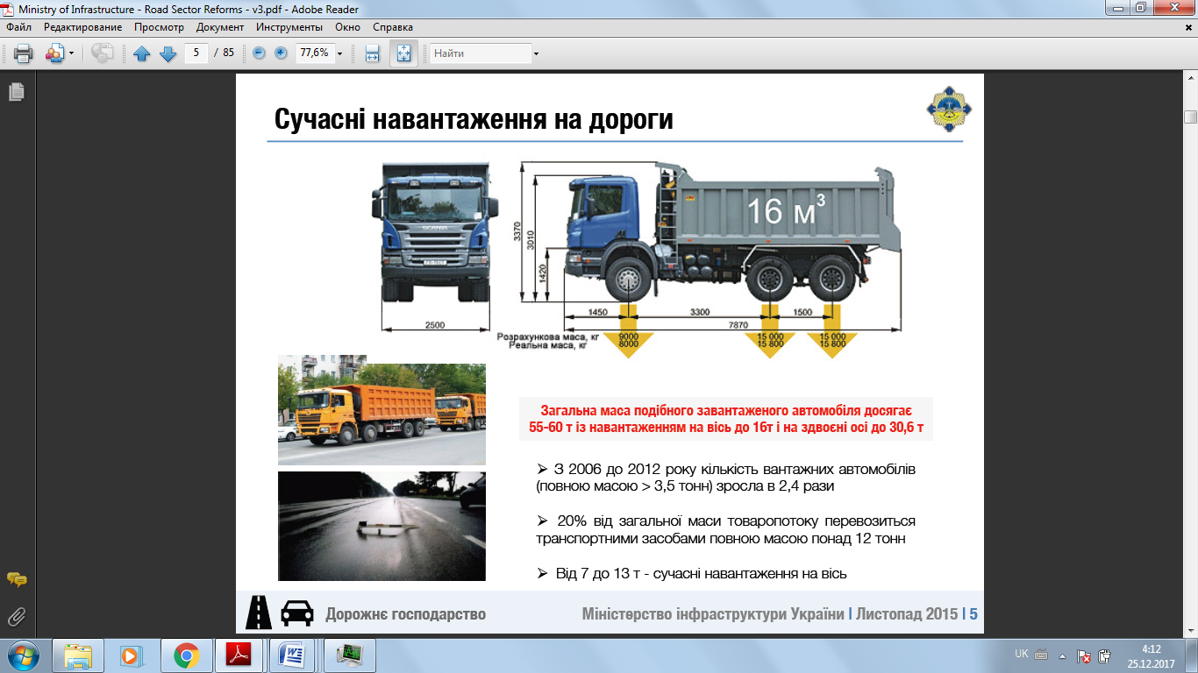

Під дані умови пристосовані тільки дороги І категорії, яких в Україні тільки 2% (або 2700 км), дані дороги мають товщину покриття в розмірі 20 см, обов’язкову розподільну смугу та дві-чотири смуги руху в одному напрямку (автобани, магістралі тощо). Українські автомобільні дороги ІІ та ІІІ категорії, які мають товщину покриття 8-12 см здатні витримувати вагу авто в 36 т становить 24%. Автомобільні дороги ІV та V категорії, які здатні витримувати вагу авто в 24 т становлять 74%[16]. Узагальнену інформацію про гранично допустимі навантаження на українські автошляхи занесено до таблиці 2.
Таблиця 2
Норми навантаження на автомобільні дороги України
Категорія дороги | І | ІІ та ІІІ | ІV та V
Товщина полотна, см | 20 | 8 – 12 | 5
Протяжність доріг, км | 2700 (2%) | 38 700 (24%) | 118 000 (74%)
Наватаження на вісь, т. | 11,2 | 10,6 | 7
Максимальна вага авто, т | 40 | 36 | 24
Отже, лише 26% доріг здатні витримувати великовагові транспортні засоби. Переважна більшість наших українських доріг здатна втримувати навантаження не більше 7 тонн на вісь.
Здійснення заходів габаритно-вагового контролю великовагових транспортних засобів для України є вкрай важливим, адже витримує дорожнє покриття тільки ту вагу, на яке воно розраховане, інакше швидко руйнується.
Згідно пп. 4 ст. 2 Постанови Кабінету Міністрів України від 27 червня 2007 р. № 879 «Про заходи щодо збереження автомобільних доріг загального користування» габаритно-ваговий контроль – це контроль за проїздом великовагових та/або великогабаритних транспортних засобів автомобільними дорогами загального користування, який включає перевірку відповідності габаритно-вагових параметрів таких транспортних засобів установленим законодавством параметрам і нормам, наявності дозволу на рух за визначеними маршрутами, а також дотримання визначених у дозволі умов та режиму руху транспортних засобів [18].
Зазначена постанова дає визначення видів габаритно-вагового контролю:
– документальний габаритно-ваговий контроль - визначення загальної маси транспортного засобу шляхом додавання власної маси транспортного засобу та маси вантажу;
– точний габаритно-ваговий контроль - визначення габаритновагових параметрів транспортного засобу на стаціонарному або пересувному пункті.
Здійснення габарито-вагового контролю відбувається на спеціально облаштованих місцях розташування пунктів габаритно-вагового контролю, із застосуванням вимірювального і зважувального обладнання, а саме:
– стаціонарний пункт габаритно-вагового контролю - позначене відповідними дорожніми знаками та розташоване поблизу проїзної частини дороги відокремлене місце для здійснення контролю навантаження на вісь (осі) транспортних засобів, загальна маса та/або габарити яких перевищують установлені параметри, де розташовані спеціальні службові приміщення, споруди з вимірювальним і зважувальним обладнанням, а також майданчики для зберігання вантажів та стоянки транспортних засобів[];
– пересувний пункт габаритно-вагового контролю спеціальний транспортний засіб, обладнаний вимірювальною і зважувальною технікою для здійснення контролю. Ділянка дороги на відстані 100 метрів до пересувного пункту, 50 метрів за пересувним пунктом та узбіччя дороги за напрямком руху, де розташовано пункт, вважаються його межами. Місце здійснення габаритно-вагового контролю позначається відповідними тимчасовими дорожніми знаками[18];
В Україні до початку 2016 року габаритно-ваговий контроль транспортних засобів фактично не здійснювався на належному рівні, це призвело до серйозних наслідків – автошляхами України курсували вантажівки з перевищенням габаритно-вагових параметрів – мали місце випадки порушення вагових параметрів у трьохкратному розмірі (заміть 40 нормативних тонн 130 виявлених) [19].
Станом на 2016 рік в Україні офіційно існувало лише 38 габаритно-вагових комплексів [20] (далі - ГВК), фактично – 29, з них у технічно справному стані – 26, лише 15 з яких в цілодобовому режимі. ГВК мають різний ступінь щодо здійснення контролю транспортних засобів за кількістю навантаження: 15 – з великим навантаженням, 7 – з середнім навантаженням, 4 – з малим навантаженням. Більшість комплексів 2005-2008 років випуску є технічно застарілими, постійно виходять з ладу та потребують значних витрат на ремонт. [20] Кількість ГВК станом на 2016 в розрізі областей України представлено на рис. 1.5

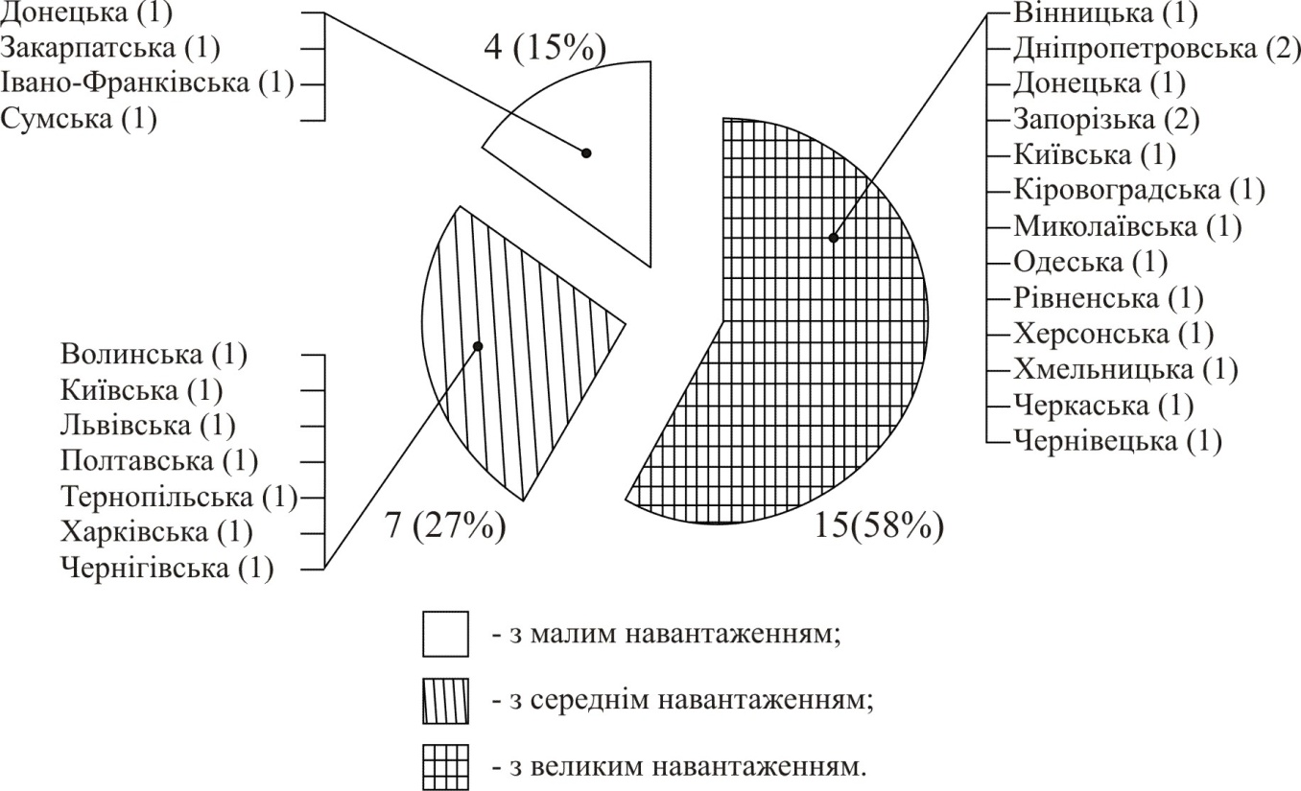

Рисунок 1.5 – Розміщення ГВК у розрізі областей України
Також слід зауважити, що на території Житомирської області ГВК були відсутні. У Луганської області з 2015 року, у зв’язку з початком проведення антитерористичної операції на Сході України, ГВК залишилися на тимчасово непідконтрольній Україні території.
Не можна оминути увагою те, що мали місце проблеми у вигляді наявної застарілої системи управління та критичного недофінансування центральних органів влади, на які покладено функції здійснення державного нагляду (контролю) за додержанням вимог законодавства, норм та стандартів на автомобільному транспорті, що призвело до зменшення граничної чисельності посадових осіб, та зростанню корупційних проявів, що мало наслідок – формування негативного ставлення автомобільних перевізників.
Відсутність системної роботи в попередні два десятиліття сформувала в учасників ринку перевезень відчуття безкарності і вседозволеності. Згідно досвіду роботи посадових осіб Державної служби України з безпеки на транспорті (далі – Укртрансбезпека) можна визначити найпоширеніші способи здійснення перевезень з порушенням габаритно-вагових норм, які використовуються перевізниками в умовах недосконалої системи здійснення габаритно-вагового контролю:
– транспортні засоби з перевищеними габаритно-ваговими параметрами рухаються вночі, адже цілодобовий режим роботи ГВК не забезпечено у більшій частині областей України, також цей чинник дає змогу уникнути зважування вантажу, шляхом зупинки перед ГВК, та очікуванні, коли у нього закінчиться робочий час.
– маршрут перевезення здійснюється з урахуванням розташування ГВК, оминаючи їх (це видається можливим, адже ГВК не більше двох на території кожної області України, (за виключенням Луганської області)
– в областях, де не налагоджено стабільну роботу стаціонарних габаритно-вагових пунктів контролю, або взагалі вони відсутні, як в Житомирській та Луганській області, здійснюється документальний габаритно-вагового контроль (визначення загальної маси транспортного засобу шляхом додавання власної маси транспортного засобу та маси вантажу. При цьому суб’єкти господарювання вдаються до оформлення двох комплектів документів на вантаж: в одному зазначають фактичну вагу вантажу, а в другому – дані згідно допустимих норм. Під час проведення рейдових перевірок, посадовим особам Укртрансбезпеки надається другий фіктивний комплект документів, і навіть за наявних ознак перевантаження транспортного засобу, зафіксувати порушення та застосувати штрафні санкції не представляється можливим.

1.3 Нормативно-правове регулювання здійснення габаритно-вагового контролю транспортних засобів в Україні
Питання здійснення габаритно-вагового контролю транспортних засобів врегульовано групою нормативно-правових актів, серед яких варто виділити наступні:
– Закон України «Про автомобільний транспорт»[21];
– Закон України «Про дорожній рух» [22];
– Закон України «Про автомобільні дороги» [23];
– Постанова Кабінету Міністрів від 10 жовтня 2001 року № 1306 «Про Правила дорожнього руху» [24];
– Постанова Кабінету Міністрів України від 18 січня 2001 р. № 30 «Про проїзд великогабаритних та великовагових транспортних засобів автомобільними дорогами, вулицями та залізничними переїздами», якою в тому числі затверджено Правила проїзду великогабаритних та великовагових транспортних засобів автомобільними дорогами, вулицями та залізничними переїздами[25];
– Постанова Кабінету Міністрів від 27 червня 2007 року № 879 «Про заходи щодо збереження автомобільних доріг загального користування», якою в тому числі затверджено: Порядок здійснення габаритно-вагового контролю та справляння плати за проїзд автомобільними дорогами загального користування транспортних засобів та інших самохідних машин і механізмів, вагові та/або габаритні параметри яких перевищують нормативні; Ставки плати за проїзд автомобільними дорогами загального користування транспортних засобів та інших самохідних машин і механізмів, вагові та/або габаритні параметри яких перевищують нормативні; Порядок тимчасового обмеження або заборони руху транспортних засобів та інших самохідних машин і механізмів на окремих ділянках автомобільних доріг загального користування;
– Постанова Кабінету Міністрів України від 21 жовтня 2015 р. № 869 «Про внесення змін до пункту 22.5 Правил дорожнього руху» [26];
– Наказ Міністерства інфраструктури України та Міністерства внутрішніх справ України від 10 грудня 2013 року № 1007/1207 «Про затвердження Порядку взаємодії Державної інспекції України з безпеки на наземному транспорті, Міністерства внутрішніх справ України, Державного агентства автомобільних доріг України під час організації та проведення робіт із зважування та здійснення габаритно-вагового контролю транспортних засобів та інших самохідних машин і механізмів на автомобільних дорогах загального користування» [27;
1.3.1 Загальні положення вагових норм вантажних перевезень
Стаття 1 Закону України «Про автомобільний транспорт» визначає наступні терміни:
- великоваговий транспортний засіб - транспортний засіб з вантажем або без вантажу, хоча б один з вагових параметрів якого перевищує встановлені на території України допустиму максимальну масу чи осьове навантаження;
- великогабаритний транспортний засіб - транспортний засіб з вантажем або без вантажу, хоча б один з габаритних параметрів якого перевищує встановлені на території України допустимі параметри;
Пунктом 2 «Правил проїзду великогабаритних та великовагових транспортних засобів автомобільними дорогами, вулицями та залізничними переїздами», затверджених постановою Кабінету Міністрів України від 18 січня 2001 р. № 30 , конкретизовано зазначену норму великогабаритного транспортного засобу та визначено, що таким вважається транспортний засіб чи автопоїзд з вантажем або без вантажу, якщо максимальна маса або осьова маса перевищує хоча б один з параметрів, зазначених у пункті 22.5 «Правил дорожнього руху» затверджених постановою Кабінету Міністрів України від 10 жовтня 2001 р. № 1306.
Норми щодо допустимої величини навантаження на осі вантажного автомобіля визначені розділом 22 Правил дорожнього руху.
Зокрема, відповідно до п. 22.1. Правил дорожнього руху встановлено, що маса вантажу, що перевозиться, і розподіл навантаження на осі не повинні перевищувати величин, визначених технічною характеристикою даного транспортного засобу.
При цьому, пунктом 22.5. «Правил дорожнього руху» визначено, що за спеціальними правилами здійснюється дорожнє перевезення небезпечних вантажів, рух транспортних засобів та їх составів у разі, коли хоч один з їх габаритів перевищує за шириною 2,6 м, за висотою від поверхні дороги - 4 м (для контейнеровозів на встановлених Укравтодором і Національною поліцією маршрутах - 4,35 м), за довжиною - 22 м (для маршрутних транспортних засобів - 25 м), фактичну масу понад 40 т (для контейнеровозів - понад 44 т, на встановлених Укравтодором і Національною поліцією для них маршрутах - до 46 т), навантаження на одиночну вісь - 11 т (для автобусів, тролейбусів - 11,5 т), здвоєні осі - 16 т, строєні - 22 т (для контейнеровозів навантаження на одиночну вісь - 11 т, здвоєні осі - 18 т, строєні - 24 т) або якщо вантаж виступає за задній габарит транспортного засобу більш як на 2 м.
Осі слід вважати здвоєними або строєними, якщо відстань між ними (суміжними) не перевищує 2,5 м.
Рух транспортних засобів та їх составів з навантаженням на одиночну вісь понад 11 т, здвоєні осі - понад 16 т, строєні осі - понад 22 т або фактичною масою понад 40 т (для контейнеровозів - навантаження на одиночну вісь - понад 11 т, здвоєні осі - понад 18 т, строєні осі - понад 24 т або фактичною масою понад 44 т, а на встановлених Укравтодором і Національною поліцією для них маршрутах - понад 46 т) у разі перевезення подільних вантажів автомобільними дорогами забороняється.
Забороняється рух транспортних засобів з навантаженням на вісь понад 7 т або фактичною масою понад 24 т автомобільними дорогами загального користування місцевого значення.
Окремо від вказаних обмежень, слід звернути увагу на те, що на певних ділянках автошляхів встановлюється передбачений «Правилами дорожнього руху» знак 3.16 «Рух транспортних засобів, навантаження на вісь яких перевищує ... т, заборонено», відповідно до змісту якого забороняється рух транспортних засобів, у яких фактичне навантаження на будь-яку вісь більше зазначеної на знакові.
За змістом «Правил проїзду великогабаритних та великовагових транспортних засобів автомобільними дорогами, вулицями та залізничними переїздами», затверджених Постановою Кабінету Міністрів України від 18 січня 2001 р. № 30, рух великовагових та великогабаритних транспортних засобів автомобільними дорогами, вулицями та залізничними переїздами здійснюється на підставі дозволу на участь у дорожньому русі транспортних засобів, вагові або габаритні параметри яких перевищують нормативні (далі - дозвіл), виданим перевізникові уповноваженим підрозділом Національної поліції, або документа про внесення плати за проїзд таких транспортних засобів.
Видача (відмова у видачі, переоформлення, видача дубліката, анулювання) дозволу здійснюється відповідно до Закону України «Про дозвільну систему у сфері господарської діяльності» через центри надання адміністративних послуг.
Дозвіл оформлюється уповноваженим підрозділом Національної поліції на підставі погоджувальних документів з власниками вулично-дорожньої мережі, залізничних переїздів, мостового господарства, служб міського електротранспорту, електромереж, електрифікації, електрозв’язку, в яких визначаються умови і режим проїзду зазначених транспортних засобів.
Допускається перевищення вагових параметрів порівняно з визначеними у пункті 22.5 Правил дорожнього руху на 2 відсотки (величина похибки) без оформлення відповідного дозволу та внесення плати за проїзд.
Рух транспортних засобів та їх составів загальною масою до 40 тонн включно, якщо вони не є великогабаритними і контейнеровозів загальною масою до 46 тонн включно та заввишки від поверхні дороги до 4,35 метра включно (на встановлених Укравтодором, Укртрансбезпекою і Національною поліцією маршрутах, які погоджено з організаціями, зазначеними в пунктах 9-13 цих Правил), здійснюється без дозволу.
Відомості про маршрути руху зазначених транспортних засобів оприлюднюються Укравтодором та Національною поліцією в газеті "Урядовий кур'єр".
Дозвіл видається уповноваженим підрозділом Національної поліції - у разі виїзду за межі України або в’їзду на територію України виключно великогабаритними транспортними засобами.
Дозвіл видається на одноразовий проїзд великогабаритного та великовагового транспортного засобу. У разі здійснення постійних проїздів по одному маршруту тим самим транспортним засобом дозвіл може видаватися на кілька проїздів, але не більше ніж на три місяці.
Дозвіл на проїзд великогабаритних транспортних засобів автомобільними дорогами та вулицями не видається або дія дозволу припиняється, якщо на таких дорогах і вулицях може виникнути підвищена небезпека для учасників дорожнього руху або транспортні затори.
Видача дозволу та подання документів, необхідних для його отримання, переоформлення, видачі дубліката та анулювання, здійснюються через центр надання адміністративних послуг.
Для отримання дозволу перевізник або уповноважена ним особа подає:
– заяву, в якій зазначаються заплановані строки проїзду транспортного засобу, маршрут руху, геометричні (висота, ширина, довжина) і вагові (загальна вага, осьові навантаження) параметри транспортного засобу, інформація про вантаж, найменування, адреса, телефон перевізника та прізвище відповідальної за перевезення особи;
– копії погоджувальних документів з власниками вулично-дорожньої мережі, залізничних переїздів, мостового господарства, служб міського електротранспорту, електромереж, електрифікації, електрозв’язку щодо проїзду автотранспорту;
– документ, що підтверджує внесення плати за оформлення дозволу.
За оформлення дозволу справляється плата, розмір якої визначається законодавством у сфері надання адміністративних послуг.
Переоформлення, видача дубліката та анулювання дозволу здійснюється на безоплатній основі.
Рішення про видачу або відмову у видачі дозволу приймається уповноваженим підрозділом Національної поліції у триденний строк.
«Порядок здійснення габаритно-вагового контролю та справляння плати за проїзд автомобільними дорогами загального користування транспортних засобів та інших самохідних машин і механізмів, вагові та/або габаритні параметри яких перевищують нормативні» затверджений постановою Кабінету Міністрів України від 27 червня 2007 р. № 879 визначає, що плата за проїзд великовагового та/або великогабаритного транспортного засобу справляється за встановленими ставками залежно від маси такого транспортного засобу, навантаження на вісь (осі), габаритів та протяжності маршруту за формулою:

П = (Рзм + Рнв + Рг) х В,
де П - розмір плати за проїзд;
Рзм - розмір плати за перевищення загальної маси транспортного засобу за 1 кілометр проїзду;
Рнв - розмір плати за перевищення навантаження на вісь (осі) (за одиничну + за здвоєну + за строєну) транспортного засобу за 1 кілометр проїзду;
Рг - розмір плати за перевищення габаритів (за висоту + за ширину + за довжину) транспортного засобу за 1 кілометр проїзду;
В - відстань перевезення, кілометрів.
Осі вважаються здвоєними або строєними, якщо відстань між зближеними (суміжними) осями не перевищує 2,5 метра.
При визначенні розміру плати за проїзд транспортних засобів з осьовим сполученням більше трьох береться до рахунку схема, що спричиняє більші руйнування доріг з комбінацій одно-, двох- та трьохосьових сполучень, а найбільша сума навантаження на суміжні осі припадає на максимальну колісну формулу.
Для строєних осей з одиночними шинами плата за перевищення допустимих навантажень на вісь (осі) збільшується у два рази.
Якщо рух здійснюється без відповідного дозволу або внесення плати за проїзд великовагового та/або великогабаритного транспортного засобу, така плата визначається за пройдену частину маршруту по території України або за частину, яку перевізник має намір проїхати, у разі перевищення нормативу хоча б одного вагового або габаритного параметру:
до 10 відсотків - у подвійному розмірі;
на 10-40 відсотків - у потрійному розмірі;
більше як на 40 відсотків - у п’ятикратному розмірі.
У разі перевищення кількох нормативів вагових або габаритних параметрів плата за проїзд визначається виходячи з параметру з найбільшим перевищенням.
Перевізник зобов’язаний протягом 30 календарних днів з моменту визначення плати внести її та повідомити про це відповідний територіальний орган Укртрансбезпеки.
Також, Перевізник, який має намір використовувати великоваговий та/або великогабаритний транспортний засіб, зобов'язаний не пізніше ніж за три доби звернутися до уповноважених Укравтодором підприємств із заявою про видачу погодження маршруту. Дозвіл на рух великовагового та/або великогабаритного транспортного засобу після отримання погодження маршруту видається уповноваженим підрозділом Національної поліції через центри надання адміністративних послуг.
У заяві про видачу погодження маршруту повинні міститися відомості про характер і категорію вантажу, загальну масу навантаження на вісь (осі), габарити, технічну характеристику великовагового та/або великогабаритного транспортного засобу, строк перевезення і маршрут. У разі коли під час здійснення габаритно-вагового контролю встановлено, що транспортний засіб є великоваговим та/або великогабаритним, до заяви додаються довідка про здійснення габаритно-вагового контролю та документи, на підставі яких встановлюється маршрут проїзду такого транспортного засобу з часу завантаження до часу здійснення габаритно-вагового контролю.

1.3.2 Порядок здійснення контролю за дотриманням габаритно-вагових норм вантажних перевезень
Відповідно до ст. 6 Закону України «Про автомобільний транспорт» габаритно-ваговий контроль транспортних засобів на автомобільних дорогах загального користування забезпечує Центральний орган виконавчої влади, що забезпечує реалізацію державної політики з питань безпеки на наземному транспорті – Укртрансбезпека. У пунктах пропуску через державний кордон України габаритно-ваговий контроль транспортних засобів габаритно-ваговий контроль транспортних засобів здійснює центральний орган виконавчої влади, що забезпечує формування та реалізує державну податкову і митну політику, у сфері міжнародних автомобільних перевезень – Державна фіскальна служба України.
При цьому, за змістом Постанови Кабінету Міністрів України від 27 червня 2007 р. № 879 визначено, що габаритно-ваговий контроль транспортних засобів на автомобільних дорогах загального користування також здійснюється уповноваженими підрозділами Національної поліції [18].
Безпосередньо габаритно-ваговий контроль, крім документального, здійснюється виключно в пунктах габаритно-вагового контролю посадовими особами та/або працівниками відповідних органів.
Місце розташування стаціонарного пункту та схема організації дорожнього руху під час під’їзду до пункту та виїзду з нього визначаються Укртрансбезпекою та її територіальними органами і погоджуються з власниками автомобільних доріг та уповноваженими підрозділами Національної поліції.
У стаціонарних пунктах, розташованих на автомобільних дорогах загального користування, встановлюється цілодобовий режим роботи.
Під час здійснення габаритно-вагового контролю не допускається використання вимірювального і зважувального обладнання, періодична повірка (метрологічна атестація) якого не проведена, а також обладнання, що перебуває у несправному стані.
Контроль за наявністю у водіїв великовагових та великогабаритних транспортних засобів дозволу на рух здійснюють уповноважені підрозділи Національної поліції, та територіальні органи Укртрансбезпеки, які здійснюють габаритно-ваговий контроль.
Відповідно до ст. 48 Закону України «Про автомобільний транспорт» автомобільні перевізники, водії повинні мати і пред'являти особам, які уповноважені здійснювати контроль на автомобільному транспорті та у сфері безпеки дорожнього руху, документи, на підставі яких виконують вантажні перевезення, зокрема, у разі перевезення вантажів з перевищенням габаритних або вагових обмежень обов'язковим документом також є дозвіл, який дає право на рух автомобільними дорогами України, виданий компетентними уповноваженими органами, або документ про внесення плати за проїзд великовагових (великогабаритних) транспортних засобів, якщо перевищення вагових або габаритних обмежень над визначеними законодавством становить менше семи відсотків.
Згідно з п. 2.4-1. Правил дорожнього руху у місці здійснення габаритно-вагового контролю на вимогу працівника пункту габаритно-вагового контролю або працівника Національної поліції, водій вантажного автомобіля (в тому числі механічного транспортного засобу) повинен зупинитися з дотриманням вимог цих Правил, а також:
а) передати для перевірки документи, зазначені в підпунктах "а", "б" і "г" пункту 2.1 цих Правил (посвідчення водія на право керування транспортним засобом відповідної категорії; реєстраційний документ на транспортний засіб; на великовагових і великогабаритних транспортних засобах та транспортних засобах, що здійснюють дорожнє перевезення небезпечних вантажів, - документацію відповідно до вимог спеціальних правил);
б) надати транспортний засіб та причіп (за наявності) для вагового та/або габаритного контролю відповідно до встановленої процедури.
Відповідно до п. 2.4-2. Правил дорожнього руху у разі виявлення під час здійснення габаритно-вагового контролю невідповідності фактичних вагових та/або габаритних параметрів установленим нормам і правилам рух такого транспортного засобу та/або причепу забороняється до отримання в установленому порядку дозволу на проїзд автомобільними дорогами транспортних засобів, вагові або габаритні параметри яких перевищують нормативні, про що складається відповідний акт.
Так, габаритно-ваговий контроль на стаціонарних пунктах включає документальний, попередній та/або точний контроль, на пересувних - документальний, точний контроль.
У разі виявлення під час здійснення попереднього габаритно-вагового контролю на стаціонарних або автоматичних зважувальних пунктах факту перевищення установлених габаритно-вагових параметрів здійснюється точний габаритно-ваговий контроль.
За результатами точного габаритно-вагового контролю на стаціонарному або пересувному пункті водієві транспортного засобу видається довідка результатів здійснення контролю із зазначенням часу і місця його проведення, а на запит водія - міжнародний сертифікат зважування вантажних транспортних засобів, якщо пункт габаритно-вагового контролю уповноважений видавати такі сертифікати.
У разі виявлення факту перевищення хоча б одного вагового та/або габаритного нормативного параметра більш як на 2 відсотки подальший рух транспортного засобу забороняється до внесення плати за його проїзд автомобільними дорогами загального користування. Плата за проїзд великовагового та/або великогабаритного транспортного засобу, що рухався без відповідного дозволу, здійснюється у подвійному розмірі за пройдену частину маршруту по території України.
У разі здійснення руху з порушенням умов, визначених у дозволі на рух, подвійний розмір застосовується в частині перевищення фактичних показників над показниками, визначеними у дозволі, за пройдену частину маршруту.
Довідка про здійснення габаритно-вагового контролю та/або сертифікат зважування, або документ щодо внесення плати за проїзд є чинними протягом усього маршруту.
У разі наявності підозри щодо перевищення нормативних габаритно-вагових параметрів транспортного засобу, працівники пунктів габаритно-вагового контролю проводять його повторне зважування.
У разі виявлення на стаціонарних або пересувних чи автоматичних зважувальних пунктах порушення правил проїзду великовагових та/або великогабаритних транспортних засобів такий транспортний засіб тимчасово затримується згідно із статтею 265-2 Кодексу України про адміністративні правопорушення[28];.
Власник великовагового та/або великогабаритного транспортного засобу або уповноважена ним особа має право привести габаритно-вагові параметри транспортного засобу у відповідність з установленими нормативами шляхом часткового розвантаження, перевантаження на інший транспортний засіб або у будь-який інший спосіб.
Після приведення габаритно-вагових параметрів транспортного засобу у відповідність з установленими нормативами і внесення плати за проїзд, такий засіб спрямовується для здійснення повторного габаритно-вагового контролю. Якщо під час здійснення повторного габаритно-вагового контролю фактів перевищення габаритно-вагових параметрів не виявлено, транспортний засіб може продовжити подальший рух.
У разі відмови водія транспортного засобу від проходження габаритно-вагового контролю посадові особи та/або працівники Укртрансбезпеки або її територіальних органів складають акт за формою, встановленою Мінінфраструктури, з оперативним повідомленням відповідного підрозділу Національної поліції, що забезпечує безпеку дорожнього руху.

1.3.3 Відповідальність за порушення габаритно-вагових норм вантажних перевезень
На сьогодні законодавством та іншими нормативно-правовими актами передбачено відповідальність за здійснення перевезень вантажів понад дозволених нормативів шляхом нарахування плати за проїзд автомобільними дорогами, яка розраховується у відповідності з постановою Кабінету Міністрів України від 27 червня 2007 р. № 879.
Так, якщо рух здійснюється без відповідного дозволу або внесення плати за проїзд великовагового та/або великогабаритного транспортного засобу, така плата визначається за пройдену частину маршруту по території України або за частину, яку перевізник має намір проїхати, у разі перевищення нормативу хоча б одного вагового або габаритного параметру:
до 10 відсотків - у подвійному розмірі;
на 10-40 відсотків - у потрійному розмірі;
більше як на 40 відсотків - у п’ятикратному розмірі.
У разі перевищення кількох нормативів вагових або габаритних параметрів плата за проїзд визначається виходячи з параметру з найбільшим перевищенням.
Перевізник зобов’язаний протягом 30 календарних днів з моменту визначення плати внести її та повідомити про це відповідний територіальний орган Укртрансбезпеки.
Відповідно до ст. 60 Закону України «Про автомобільний транспорт» за порушення законодавства про автомобільний транспорт до автомобільних перевізників застосовуються адміністративно-господарські штрафи за надання послуг з перевезень пасажирів та вантажів без оформлення документів, перелік яких визначений статтями 39 та 48 цього Закону, - штраф у розмірі ста неоподатковуваних мінімумів доходів громадян (1700 грн).
При цьому, відповідно до ст. 132-1 Кодексу України Про адміністративні правопорушення [28] визначено, що порушення правил дорожнього перевезення небезпечних вантажів, правил проїзду великогабаритних і великовагових транспортних засобів автомобільними дорогами, вулицями або залізничними переїздами – тягне за собою накладення штрафу на водіїв від тридцяти до сорока неоподатковуваних мінімумів доходів громадян (510 – 680 грн.) і на посадових осіб, відповідальних за технічний стан, обладнання, експлуатацію транспортних засобів, уповноважених з питань безпеки перевезення небезпечних вантажів, громадян - суб'єктів господарської діяльності - від сорока до п'ятдесяти неоподатковуваних мінімумів доходів громадян (680 – 850 грн.).

Висновки по розділу 1
Аналіз сучасного стану автомобільних шляхів України дає змогу визначити, що підвищення якості автомобільних шляхів повинно стати одним з найголовніших пріоритетів для автотранспортної галузі, В умовах здійснення політики європейської інтеграції.
Згідно Глобального індексу конкурентоспроможності автодорожній комплекс оцінюється якістю автошляхів, як у вкрай незадовільному стані. Так ранг якості автошляхів України 137 з 144, тобто це перша двадцятка країн тільки з кінця рейтингу. При цьому треба зазначити, що в Україні довжина автомобільних доріг загального користування залишається без змін в останні 20 років і складає 169,6 тис. км, що в порівнянні з країнами Європи досить невеликий показник (Франція – 950 тис. км, Німеччина – 644 тис. км, Італія – 424 тис. км, Польща 412 тис. км). У зв’язку з обмеженим фінансуванням біля 90% автомобільних доріг загального користування не ремонтували понад 30 років. Відтак автомобільні дороги загального користування не відповідають сучасним вимогам як за міцністю (39,2%) так і за рівністю (51,1%). Одним з факторів погіршення стану автодоріг України є те, що більшість з них були збудовані ще у 60-70 роки, коли максимальне навантаження на транспорт було на рівні 8 тонн. Зараз інтенсивність руху зросла в 10 разів та вдвічі збільшились осьові навантаження до 11,5 тон (іноді фактичні навантаження складають 13-15 тон на вісь). Зараз українськими дорогами рухається транспорт вагою понад 50 тонн. Недотримання користувачами автодоріг норм і правил у сфері перевезення великогабаритних та великовагових вантажів призводить до руйнування дорожнього полотна [29].

